Phần mềm quản lý điểm HS

Mô tả : Web hỗ trợ giáo viên trong việc quản lý điểm số của học sinh

Chức năng :

* Admin (SYSTEM):
  + Chức năng CRUD liên quan đến học sinh, điểm số,…
  + Phân quyền cho giáo viên
* Giáo viên:
  + Xem và cập nhật điểm của học sinh
  + Thao tác tìm kiếm điểm theo tên học sinh
  + Sắp xếp điểm theo thứ tự cao thấp, group theo tên
  + Export bảng điểm

Database:

* Giáo viên:
  + Mã giáo viên
  + Tên giáo viên
  + Lớp phụ trách
  + Môn phụ trách
* Học sinh:
  + Mã học sinh
  + Tên học sinh
  + Giới tính
  + Ngày tháng năm sinh
  + Lớp
* Lớp:
  + Mã lớp
  + Tên lớp
* Môn:
  + Mã môn
  + Tên môn
* Điểm:
* Tên học sinh
* Tên môn
* Điểm giữa HK I
* Điểm cuối HK I
* Điểm giữa HK II
* Điểm cuối HK II
* Điểm tổng kết

Giao diện của giáo viên

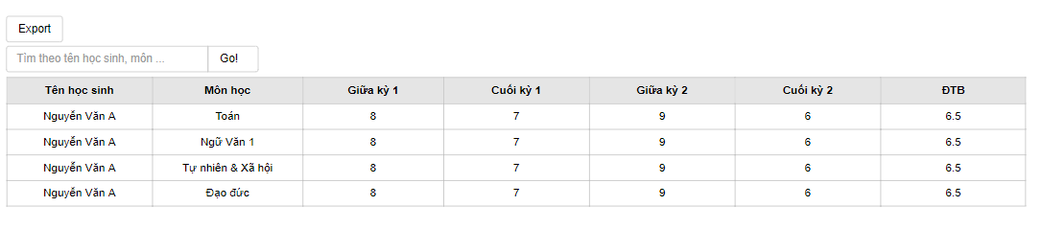

Hình 1

Diagram cơ sở dữ liệu

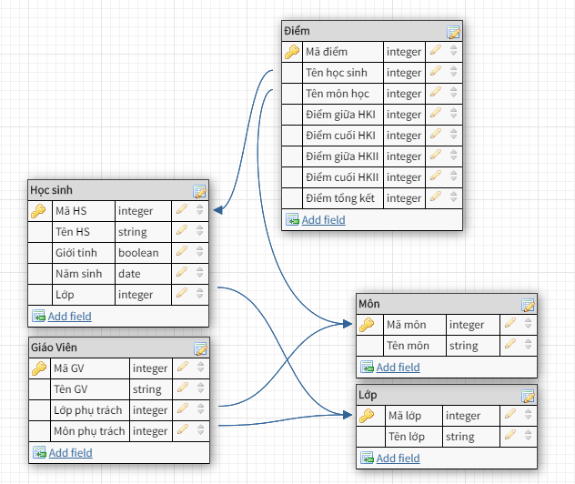

Estimate : 3-5 tuần

* Tuần 1-2: Cài đặt List dựa trên Database trên và giao diện Grid dựa theo hình 1
* Tuần 3-4: Hoàn thiện chức năng CRUD của giáo viên
* Tuần 5: Hoàn thiện các chức năng còn lại & sửa lỗi